Markdown 转 Word 全格式验证
Codex
2026-06-27

摘要
这是一份用于验证 Windows 转换链路的 Markdown 样本文档。 覆盖标题、摘要、目录、段落、强调、链接、脚注、列表、任务列表、 表格、引用、代码、数学公式、本地图片、网络图片和 Mermaid 图。

目录

第1章 绪论
这是一级标题章节正文。这里包含中文、English text、数字 12345，以及常见标点符号。
段落支持 加粗、斜体、加粗斜体、删除线、行内代码，以及普通链接：Pandoc 官网。
自动链接也应该保留可读性：https://www.python.org/。
这是一个脚注引用。

1.1 段落与引用
下面是引用块：
这是一段引用文字。引用块应与正文有明显区别，同时不应显得过度拥挤。 第二行引用用于检查换行与段落间距。
下面是分隔线：

1.1.1 三级标题
三级标题用于验证 1.1.1 风格编号。

(1) 四级标题
四级标题用于验证更深层级编号和缩进。

1) 五级标题
五级标题通常较少使用，但模板应能保持可读。

a) 六级标题
六级标题用于边界检查。

1.2 列表
无序列表：
• 第一项
• 第二项，包含 加粗文字
• 第三项，包含 inline code
• 嵌套项用于检查缩进
有序列表：
[1] 收集 Markdown
[2] 调用 Pandoc
[3] 套用 Word 模板
[4] 后处理 DOCX
[1] 嵌套有序项 A
[2] 嵌套有序项 B
任务列表：
☑ 支持标题编号
☑ 支持本地图片
☑ 支持网络图片
☑ 支持 Mermaid 图
☐ 目录页码完全免手工刷新
☐ 未完成任务使用方括号空格标记

1.3 表格
类型 | Markdown 写法 | 预期 Word 效果
加粗 | **文本** | 文本加粗
表格 | pipe table | 表格边框清晰
图片 | ![alt](path) | 图片嵌入文档
Mermaid | fenced code block | 渲染为图片

1.4 代码
Python 代码块：
def convert(source: str, target: str) -> str:
"""Return a short conversion message."""
return f"{source} -> {target}"
Shell 命令：
pandoc input.md -o output.docx --reference-doc=template.docx

1.5 数学公式
行内公式：$E=mc^{2}$。
块级公式：
$$\int_{0}^{1}{x^{2}}dx=\frac{1}{3}$$

第2章 图片验证

2.1 本地图片
下面的图片使用相对于 Markdown 文件所在目录的路径，并且文件名包含空格：
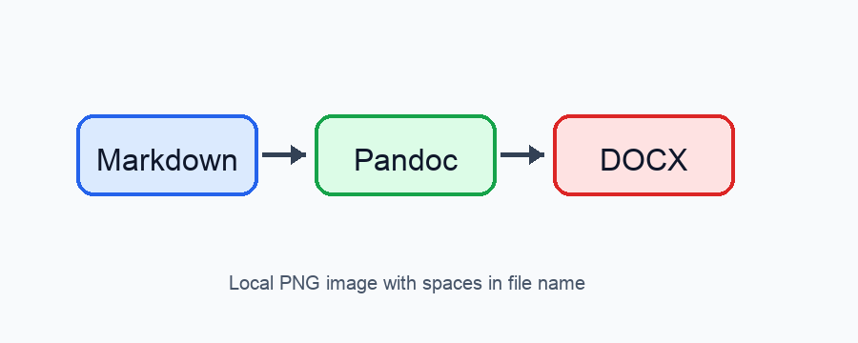
本地流程图

2.2 网络图片
下面的图片使用 HTTPS 网络地址，转换程序应下载后嵌入 Word：
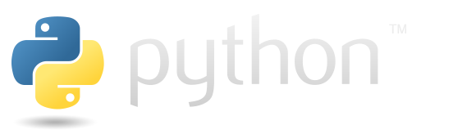
Python 官网 Logo

第3章 Mermaid 验证

3.1 普通 Mermaid 图

3.2 较大的 Mermaid 图
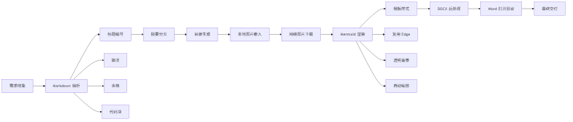

第4章 附加格式

4.1 定义列表
Pandoc
通用文档转换工具。
template.docx
Word 参考模板，用于控制样式。

4.2 原样文本
这是一段缩进代码块。
用于验证原样文本样式。

第5章 结论
如果转换成功，本文档应满足：
[1] 各级标题编号正常。
[2] 摘要、目录和一级章节独立分页。
[3] 本地图片、网络图片和 Mermaid 图片均嵌入 Word。
[4] 较大 Mermaid 图按页面宽度缩放，不应横向溢出。

这是脚注内容，用于检查脚注编号和脚注区排版。

